содержание
Введение 3
1 Исследовательский раздел 4
2 Конструкторский раздел 7
2.1 Математическая модель 7
2.2 Разработка структуры компонента 8
2.3 Разработка графического интерфейса компонента 12
2.4 Описание входных и выходных данных компонента 14
2.5 Разработка алгоритмов компонента 16
3 Технологический раздел 31
3.1 Отладка компонента 31
3.2 Разработка инструкции по установке компонента 34
3.3 Разработка инструкции по эксплуатации компонента 37
4 Технико – экономический раздел. 40
5 Раздел охраны труда 52
Заключение 56
Список используемых источников 57
Приложение A 59

Введение
Стремительное развитие компьютерной техники в последние годы, появление мощнейших графических ускорителей и центральных процессоров способствовало не менее бурному развитию индустрии компьютерных игр. Выдающиеся разработки этой отрасли – это сложнейшие программы, как правило, с очень высокими требованиями к аппаратной части компьютера. Однако для возможности отдохнуть в перерыве от выполнения какой-либо работы оператору компьютера не всегда требуется новейшая компьютерная игра, а зачастую использовать её не позволяет маломощное оборудование офисного компьютера. Именно этой цели – отдыху от монотонной работы служит разрабатываемая в рамках данного курсового проекта программа. Для разработки программы был выбран объектно-ориентированный язык программирования[1].
Концепция объектно-ориентированного программирования подразумевает, что основой управления процессом реализации программы является передача сообщений объектам. Поэтому объекты должны определяться совместно с сообщениями, на которые они должны реагировать при выполнении программы. В этом состоит главное отличие объектно-ориентированного программирования от процедурного программирования, где отдельно определённые структуры данных передаются в процедуры (функции) в качестве параметров. Таким образом, объектно-ориентированная программа состоит из объектов – отдельных фрагментов кода, обрабатывающего данные, которые взаимодействуют друг с другом через определённые интерфейсы. Объектно-ориентированный язык программирования должен обладать следующими свойствами:
- инкапсуляции - механизма, связывающего вместе код и данные, которыми он манипулирует, и защищающего их от внешних помех и некорректного использования;
- наследования - процесса, с помощью которого один объект приобретает свойства другого;
- полиморфизма - свойства, позволяющего использовать один и тот же интерфейс для общего класса действий[2].
В данном курсовом проекте речь пойдет о создании компонента несложной игровой программы «Морской-бой», которая и будет являться объектом исследования.
Она представляет собой два квадратных поля шириной 1010 клеток, одно является полем игрока второе полем компьютера. В процессе игры требуется уничтожить все корабли противника до того как это сделает компьютер.
Реализация данной игры на компьютере существует в различных вариантах, которые доступны в Интернете. Конечный программный продукт будет представлять собой отдельный компонент для объектно-ориентированной среды программирования. Сам по себе проект будет актуален тем, что разрабатываемый компонент игры «Морской-бой», можно будет встраивать в прикладные программные продукты, написанные сторонними производителями.
В результате работы над проектом планируется достигнуть цель в виде разработанного компонента игры «Морской-бой» и технической документацией по его эксплуатации.
1 Исследовательский раздел
В рамках данного дипломного проекта требуется создать визуальный компонент, поэтому выбрана среда разработки – Borland Delphi 2007, которая должна поддерживать работу в операционной системе Microsoft Windows версий XP/7/Server2003/Server2008.
Borland Delphi – средство разработки приложений под Windows. Достоинствами Delphi являются быстрый компилятор, обширные возможности для работы с базами данных и большой набор компонентов. Простота, скорость и эффективность среды программирования Delphi объясняют её популярность. Есть и другие достоинства: программы, написанные на Delphi, не требуется снабжать дополнительными библиотеками. Также Delphi – это не только прекрасный инструмент разработки программного обеспечения, но и язык программирования, позволяющий писать, как небольшие программы и утилиты для персонального использования, так и крупные корпоративные системы, работающие с базами данных на различных платформах, распределённые приложения и веб-сервисы.[1]
Язык программирования – система обозначений для описания алгоритмов и структур данных, определенная искусственная формальная система, средствами которой можно выражать алгоритмы. Язык программирования определяет набор лексических, синтаксических и семантических правил, задающих внешний вид программы и действия, которые выполняет исполнитель (компьютер) под ее управлением.
Со времени создания первых программируемых машин было создано более двух с половиной тысяч языков программирования. Ежегодно их число пополняется новыми. Некоторыми языками умеет пользоваться только небольшое число их собственных разработчиков, другие становятся известны миллионам людей. Профессиональные программисты обычно применяют в своей работе несколько языков программирования[2].
2 Конструкторский раздел
2.1 Математическая модель

2.2 Разработка структуры компонента
Изначально любую разрабатываемую систему или программный продукт можно представить в виде закрытой, неизвестной для разработчика структуры. При этом сам процесс проектирования в таком случае имеет смысл начинать с анализа той информации, которая однозначно известна относительно самого объекта. Проектируемый в дипломном проекте компонент или класс объектов является частным случаем программных продуктов, то есть к нему применим тот же самый подход.
Модель будущего компонента в виде «черной сферы» представлена на рисунке 2.2.
Черная сфера
Выходные данные
Входные данные
Рисунок 2.2 – Черная сфера
Входными данными будут являться настройки компонента, а именно игрового поля, а выходным параметром будет являться игровое поле, как показано на рисунке 2.3.

Цвет линий
Компонент
Цвет поля
Цвет корабля
Игровое поле

Рисунок 2.3 – Входные и выходные данные
Для построения структурной схемы компонента будет применен метод последовательной декомпозиции, когда за несколько этапов все известные структурные элементы схемы рассматриваются, анализируются и разбиваются на более мелкие составляющие части – данные (переменные, массивы, графика и текст) и процессы (методы в виде процедур и функций).
Декомпозиция - это разделение целого на части. Также декомпозиция - это научный метод, использующий структуру задачи и позволяющий заменить решение одной большой задачи решением серии меньших задач, пусть и взаимосвязанных, но более простых.
На рисунке 2.4 представлен первый этап декомпозиции с выявлением основных внутренних параметров компонента, нуждающихся в хранении и отображении, основных процессов (обозначенные в окружностях), которые будут обрабатывать входные данные (обозначенные в прямоугольниках) с целью получения промежуточных и выходных данных (обозначенные в прямоугольниках) со всеми необходимыми взаимосвязями (обозначенные стрелками).
width
BorderColor
CellColor
height
Paint
Изображение игрового поля
Color
ColorShep
Рисунок 2.4 - Первый этап декомпозиции
В процессе последующего этапа декомпозиции будет получена конечная структурная схема компонента, где полностью выявлены все требующиеся внутренние переменные, свойства, события (обозначены прямоугольниками), процедуры и функции (обозначены окружностями) со всеми необходимыми взаимосвязями (обозначены стрелками), как представлено на рисунке 2.5.

Рисунок 2.5 - Второй этап декомпозиции
На основании разработанной структурной схемы можно начинать разрабатывать алгоритмы и программный код компонента.
2.3 Разработка графического интерфейса компонента
Графический интерфейс – пользовательский интерфейс, в котором для взаимодействия человека и компьютера применяются графические средства. Именно в пользовательском интерфейсе принимается решение, как будет выглядеть конечный продукт.
В последнее время компании-производители всё больше внимания уделяют разработке интуитивно понятного, дружественного интерфейса программных продуктов. Начало этому было положено компанией Microsoft, которая разработала оконную систему, отличавшуюся от предыдущих продуктов и выделивших данную разработку среди остальных, которую так и назвали - «Windows» – «Окна». В настоящее время Microsoft продолжает лидировать на рынке операционных систем, представив новую версию традиционного продукта Windows, отличающуюся как от своих предыдущих продуктов, так и от продуктов конкурентов.
Достоинства графического представления ОС семейства Windows: наглядность, интуитивное управление, быстрое переключение между компонентами (окнами), возможность более тонкой индивидуальной настройки, расширенная работа с устройствами ввода.
Недостатки: перегруженность основного экрана элементами, не всегда удобны выпадающие меню при наведении курсора, радикально изменена традиционная кнопка «пуск», по умолчанию отсутствие запроса на некоторые действия (удаление, установка).
Компонент будет представлять квадратного поля, включающее в себя графическую информацию – поле для игры в «Морской-бой». Предусмотрен случай, при котором конечный пользователь может изменять размеры игрового поля. Можно ставить любые размеры, так как в любом случае поле принимает вид прямоугольника, при этом размер кораблей также будут меняться в зависимости от размеров графического поля, автоматически подстраиваясь при их изменении.
Управление игрой пользователь прикладных программных продуктов, использующих в своем составе компонент игра «Морской-бой», будет осуществлять при помощи манипулятора мышь. Компонент будет реагировать на одиночные щелчки левой кнопки мыши на игровом поле противника.
2.4 Описание входных и выходных данных компонента
Как и любая компьютерная программа, данная программа обрабатывает входные данные и выводит результат в виде выходных данных. Входные данные имеют структуру любой задачи – это описание некоторой ситуации (исходные данные) и формулировка вопроса, ответ на который должен быть на основе сложившийся ситуации. В таблице 2.1 представлены свойства и события с пояснением того, для чего они требуются, какие типы и методы доступа имеют.
Таблица 2.1 - Описание свойств и событий
Наименование | Тип данных | Тип доступа | Метод доступа на чтение | Метод доступа на запись
BorderColor | Tcolor | Чтение и запись | Нет необходимости | Процедура SetBorderColor при изменении значения свойства FBorderColor перерисовывает компонент
CellColor | Tcolor | Чтение и запись | Нет необходимости | Процедура SetCellColor при изменении значения свойства FCellColor перерисовывает компонент
ColorShep | Tcolor | Чтение и запись | Нет необходимости | Процедура SetColorShep при изменении значения свойства FColorShep перерисовывает компонент

2.5 Разработка алгоритмов компонента
По результатам разработки структурной схемы игры «Морской-бой» и её графического интерфейса был выявлен основной набор методов в виде процедур и функций, которые будут реализовывать функционал игры. Алгоритмы данных процедур приведены ниже в виде отдельных рисунков с соответствующими комментариями.
На рисунке 2.6 представлена процедура отрисовки Paint, которая отвечает за отрисовку игровых полей и кораблей.
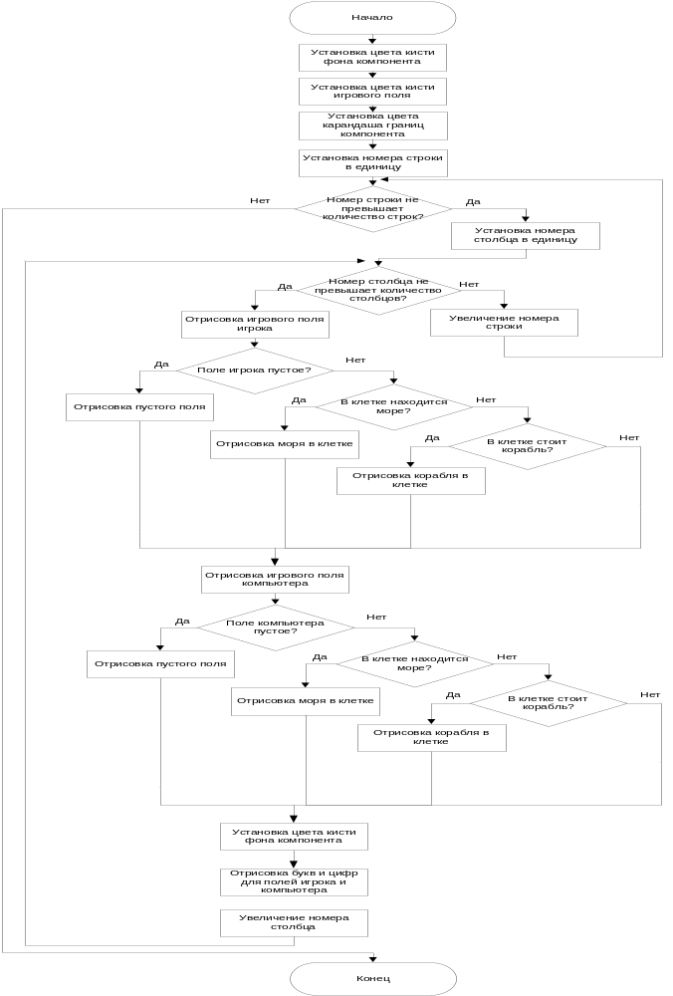
Рисунок 2.6 - Блок-схема процедуры Paint
Процедуры Color, SetborderColor, SetCellColor, SetColorShep имеют схожие алгоритмы, поэтому будет разобран только алгоритм процедуры SetborderColor блок-схема которого изображена на рисунке 2.7.
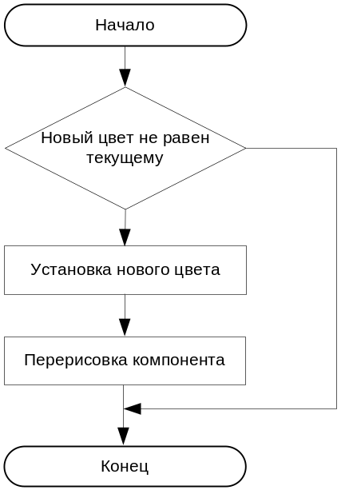
Нет
Да
Рисунок 2.7 - Блок-схема процедуры SetborderColor
На рисунке 2.8 представлена процедура MouseMove, отвечающая за рисование временного корабля игрока когда он водит по игровому полю мышью.

Рисунок 2.8 - Блок-схема процедуры MouseMove
В ходе работы над проектом по разработанным алгоритмам был написан программный код, представленный в виде модуля в приложении A.
3 Технологический раздел
3.1 Отладка компонента
Тестирование программного средства - это процесс выполнения программ на некотором наборе данных, для которого заранее известен результат применения или известны правила поведения этих программ. Указанный набор данных называется тестовым или просто тестом. Тестирование программ является одной из составных частей более общего понятия - «отладка программ». Под отладкой понимается процесс, позволяющий получить программу, функционирующую с требующимися характеристиками в заданной области изменения входных данных.
Процесс отладки включает:
- действия, направленные на выявление ошибок (тестирование);
- диагностику и локализацию ошибок (определение характера ошибок и их местонахождение);
- внесение исправлений в программу с целью устранения ошибок.
Тестирование программного продукта необходимо для того, чтобы убедится, что разработанная система при эксплуатации в соответствующих условиях полностью удовлетворяет требованиям, изложенным в техническом задании. Тестирование проводится с целью проверки работоспособности программы, устанавливает факты наличия ошибок. Многократные тестовые испытания программы на различных наборах тестовых данных определяют условия, при которых данная система перестает соответствовать требованиям технического задания.
Тестирование компонента в целом проводилось в процессе работы с ним. Процесс отладки разработанного компонента представлен в таблице 3.1
Таблица 3.1 – Процесс отладки компонента
Имя метода, свойства или события | Управляющее воздействие | Результат воздействия
BorderColor | Выбор цвета фона, отличающегося от текущего | Изменение цвета фона игрового поля
CellColor | Выбор цвета линий, отличающегося от текущего | Изменение цвета границ игрового поля
ColorShep | Выбор цвета линий, отличающегося от текущего | Изменение цвета кораблей
Color | Выбор цвета линий, отличающегося от текущего | Изменение цвета фона формыкомпонента
3.2 Разработка инструкции по установке компонента
Для того, чтобы начать работать с компонентом необходима операционная система – Microsoft Windows версий XP/7/Server2003/Server2008 и целевая среда программирования – Borland Delphi.
Для установки компонента следует открыть файл Package1.dproj в Delphi. Для того, чтобы не возникало ошибок при установке компонента, следует нажать правой кнопкой мыши на пакете Package.dpk, вызвав контекстное меню и выполнить команду Clean, чтобы деинсталлировать компонент в том случае, если он уже был установлен, как показано на рисунке 3.1.
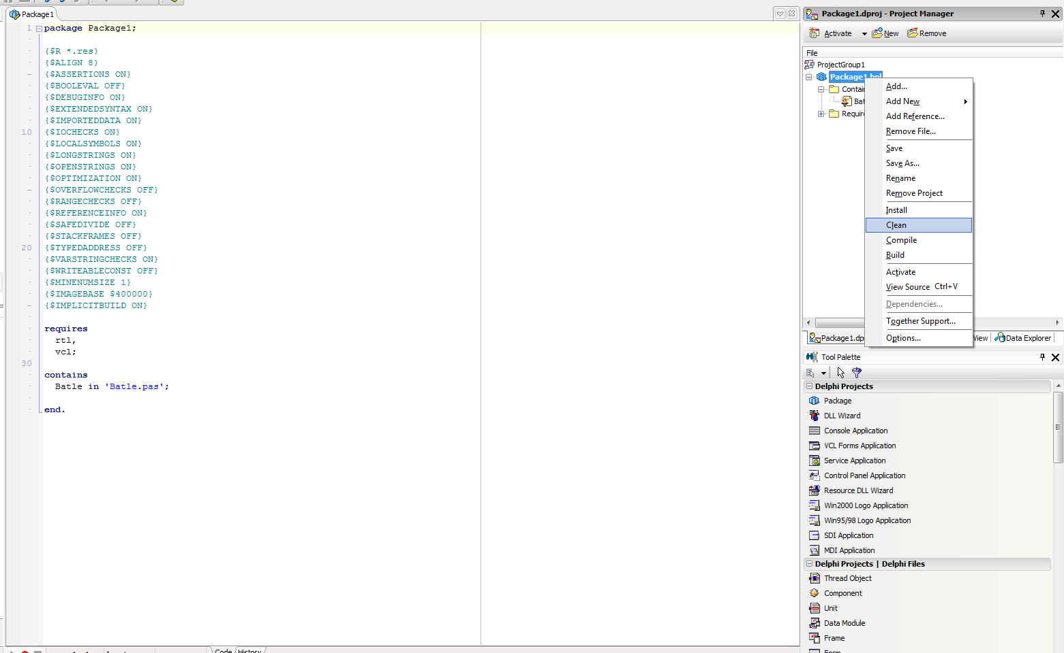
Рисунок 3.1 - Зачистка компонента
Затем необходимо снова вызвать контекстное меню и выполнить команду Compile для компиляции программного кода компонента, как показано на рисунке 3.2
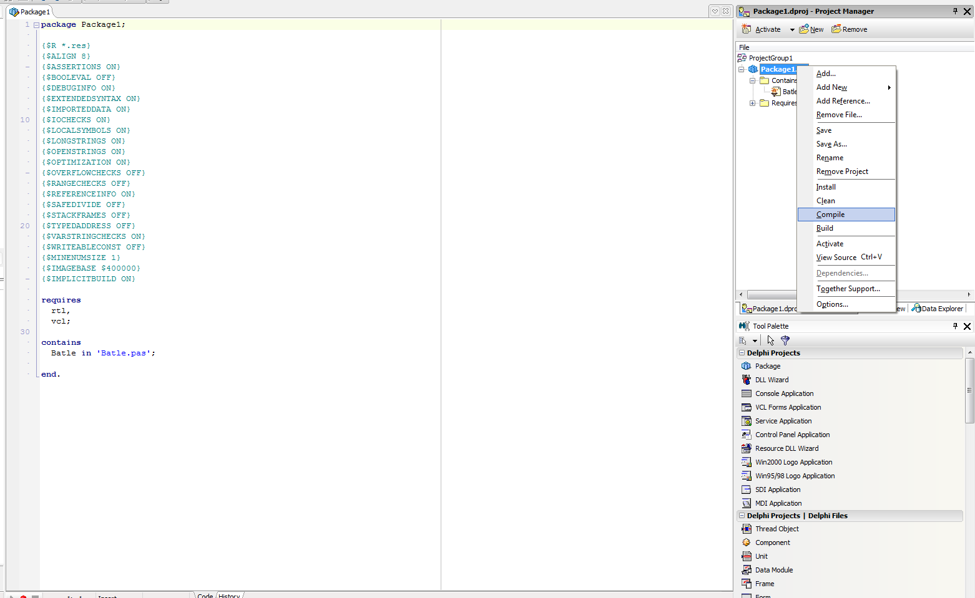
Рисунок 3.2 - Компиляция
После успешной компиляции появится окно подтверждающее, что компиляция прошла успешно, рисунок 3.3
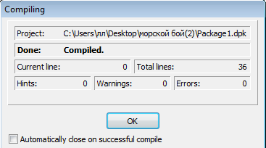
Рисунок 3.3 - Успешная компиляция
В случае успешной компиляции кода компонента, необходимо выполнить установку компонента, для этого следует вызвать контекстное меню и выполнить команду Install, как показано на рисунке 3.4
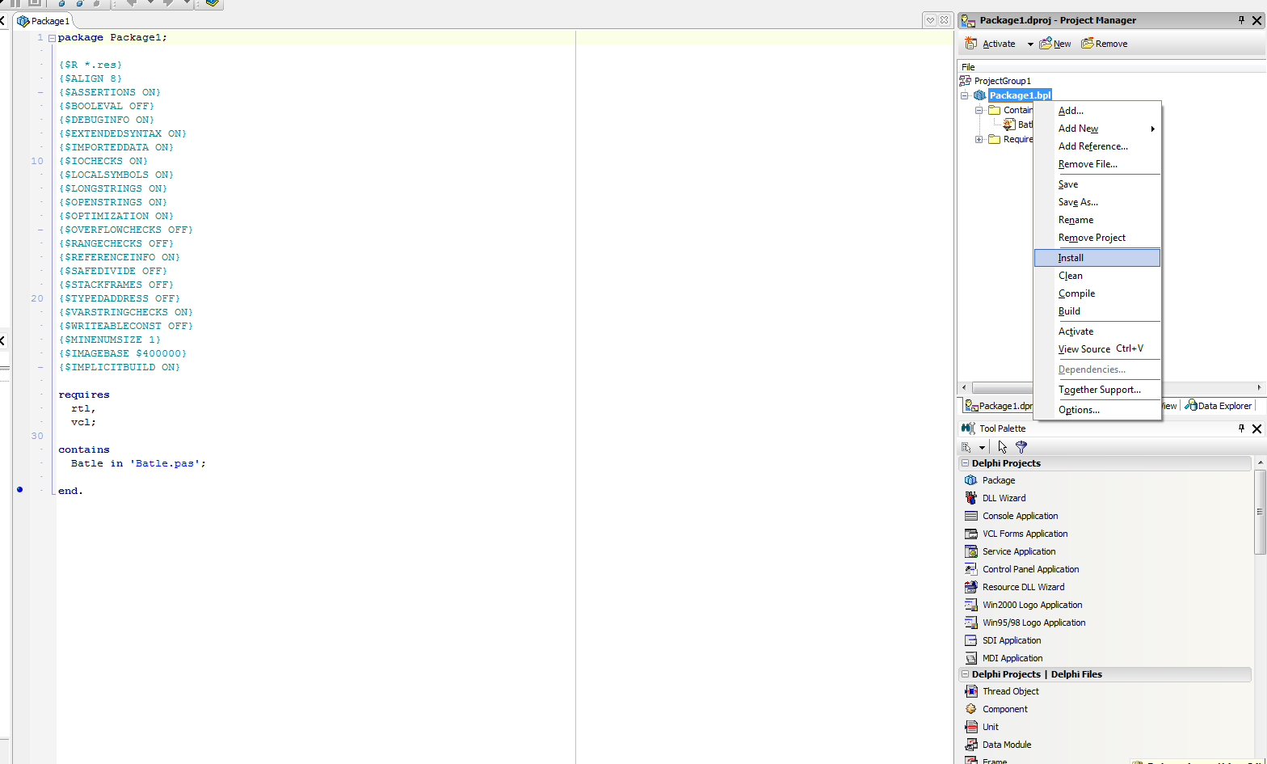
Рисунок 3.4 - Установка компонента
После успешной установки компонента появится окно, подтверждающее, что компонент установлен, рисунок 3.5
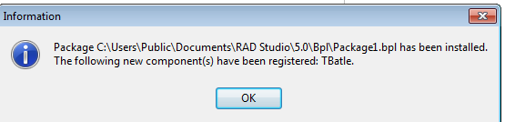
Рисунок 3.5 – Завершение установки
Чтобы проверить наличие и работоспособность установленного компонента, следует создать тестовое приложение и в палитре Tool Palette найти компонент класса Tlegraph. При выборе (переносе мышью на форму приложения) экземпляра данного компонента, его изображение должно появиться на экране, как показано на рисунке 3.6
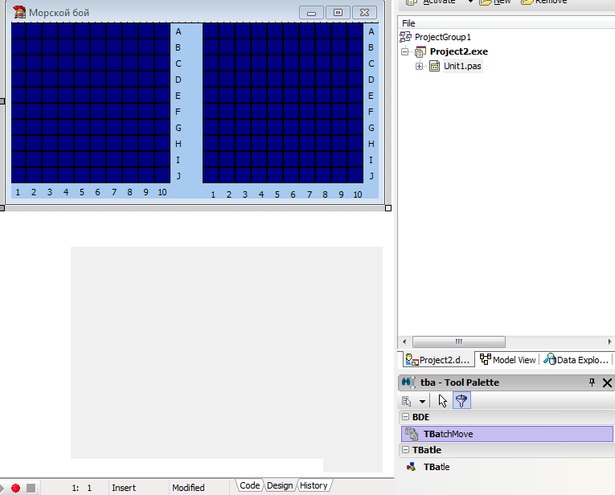
Рисунок 3.6 – Тестовое приложение
3.3 Разработка инструкции по эксплуатации компонента
В таблице 3.2 представлены свойства с описанием их назначения, типа данных и типа доступа (чтение/запись).
Таблица 3.2 - Описание свойств компонента
Наименование | Тип данных | Тип доступа | Назначение
BorderColor | TColor | R/W | Изменение цвета игрового поля

Окончание таблицы 3.2
Наименование | Тип данных | Тип доступа | Назначение
CellColor | TColor | R/W | Изменение цвета границ игрового поля
ColorShep | TColor | R/W | Изменение цвета кораблей
Color | Tcolor | R/W | Изменение цвета формы компонента
В таблице 3.3 описаны методы компонента с входными и выходными параметрами с назначением метода
Таблица 3.3 - Описание методов компонента
Имя метода, свойства или события | Входные и выходные параметры метода | Назначение метода
Create | В качестве входного параметра передается ссылка на компонент – владелец создаваемого динамически компонента игры «Морской-бой» | Динамическое создание компонента игры «Морской-бой»
NewGame | Входные, выходные параметры отсутствуют | Начало новой игры

4 Технико – экономический раздел
Целью экономической части является выявление возможного экономического эффекта от предпринятой в рамках проекта разработки и внедрения ее в жизнь или производственный процесс. Иными словами, в рамках экономической части будет рассчитана потенциальная прибыль организации, которая произвела соответствующие работы по разработке программного продукта.
Основой расчета затрат на любой производственный процесс обычно является смета затрат. Смета затрат представляет собой сводный план всех расходов предприятия или организации на рассматриваемый период деятельности. В ней определяется общая сумма издержек производства по видам используемых ресурсов, стадиям производственной деятельности, уровням управления предприятием и другим направлениям расходов. В смету включаются затраты основного и вспомогательного производства, связанные с изготовлением и продажей рассматриваемого продукта, а также на содержание административно-управленческого персонала, выполнение различных работ и услуг, в том числе и не входящих в основную производственную деятельность предприятия или организации.
Изначально в сметный расчет требуется включить стоимость М всех материалов, полуфабрикатов и комплектующих, которые будут израсходованы в ходе производственного процесса или процесса работы над конечным продуктом, то есть пойдут непосредственно на его изготовление.
Для некоторых дипломных проектов допустимо отсутствие статьи материальных затрат. Таким примером является данный дипломный проект, поскольку заданием не предусмотрено изготовление к нему эксплуатационной документации и тиражирование самого программного продукта, например, на компакт-дисках. Таким образом, стоимость материалов М равно нулю.
Вторым компонентом, включаемым в сметный расчет, являются затраты на вспомогательные материалы ВМ. В состав этих затрат принято включать стоимость расходуемых за период работ покупных инструментов и малоценного хозяйственного инвентаря. Типичным примером могут являться канцелярские товары закупаемые непосредственно для реализации конкретного проекта – тетради, ручки, картриджи принтеров и т.п.
В таблице 4.1 приведена информация по затратам на вспомогательные материалы.
Таблица 4.1 – Затраты на вспомогательные материалы
№ | Наименование | Цена за единицу, руб., коп. | Количество,  ед. изм. | Стоимость,  руб., коп.
1 | Тетрадь (12 листов) | 10,00 | 1 | 10,00
2 | Ручка | 15,00 | 1 | 30,00
3 | Картридж для принтера | 5300,00 | 1 | 5300,00
 | Итого |  |  | 5340,00
Совокупные затраты на вспомогательные материалы и малоценный инвентарь ВМ, руб. рассчитываются по формуле:
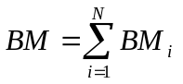, (4.1)
где i – номер вспомогательного материала;
ВМ_{i} – стоимость отдельного вспомогательного материала, руб.
Подстановкой указанных выше значений в формулу (4.1) получено:
руб.
Третий компонент затрат на производство или разработку – затраты на энергетические ресурсы ЭР, руб. В составе энергетических ресурсов можно выделить электроэнергию и топливо.
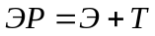, (4.2)
где Э – затраты на электроэнергию, руб.;
Т – это затраты на топливо, руб.
В рамках данного дипломного проекта затраты на топливо Т, руб. отсутствуют.
Что касается затрат на электроэнергию, то необходимо выделить все возможные устройства, используемые в рамках работы над проектом, потребляющие электроэнергию. Их перечень приведен в таблице 4.2. Потребленная мощность Wi, кВт×ч для каждого из устройств рассчитывается по формуле:
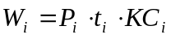, (4.3)
где i – номер каждого устройства;
P_{i} – мощность устройства, кВт;
T – продолжительность эксплуатации устройства за одну рабочую смену, час;
КС_{i} – количество смен, в течение которых использовалось устройство, шт.
Аналогичным предыдущим примерам образом по итогам всей таблицы рассчитывается совокупная потребленная всеми устройствами мощность электроэнергии W, кВт×ч:
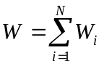, (4.4)
где i - номер каждого устройства;
W_{i} – мощность, потребленная отдельным устройством, КВт.
Подстановкой указанных выше значений в формулу (4.4) получено:
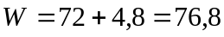 КВт.
Таблица 4.2 – Потребляемая мощность каждого устройства
№ | Наименование | Потребляемая мощность, КВт | Продолжи-тельность эксплуатации в смену, час. | Количество смен в цикле производства (разработки), шт. | Совокупная потребленная мощность, кВт×ч
1 | Системный блок | 0,6 | 8 | 15 | 72
2 | Монитор | 0.04 | 8 | 15 | 4,8
 | Итого |  |  |  | 76,8

Далее от полученных результатов потребления электроэнергии переходят к ее стоимости. Затраты на электроэнергию Э, руб. составят:
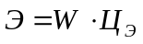, (4.5)
где W – ранее рассчитанная совокупная потребленная мощность, кВт×ч;
Ц_{Э} – стоимость одного кВт×ч электроэнергии, руб.
Примем стоимость 1 кВт×ч электроэнергии на текущий момент времени равным 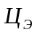 = 3,02 руб. Подстановкой указанных выше значений в формулу (4.5) получено:
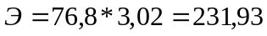 руб.
Подстановкой указанных выше значений в формулу (4.2) получено:
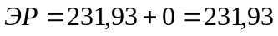 руб.
Далее будет рассчитаны амортизационные отчисления на основные средства и нематериальные активы для возмещения их износа.
Амортизация – это процесс переноса по частям стоимости основных средств (например, вычислительная техника) и нематериальных активов (например, программное обеспечение) по мере их физического износа или морального старения на стоимость производимой продукции, работ или услуг.[14]
Амортизационные отчисления — отчисления части стоимости основных средств для возмещения их износа. Амортизационные отчисления включаются в издержки производства и производятся коммерческими организациями на основе установленных норм и балансовой стоимости основных средств.[15]
В рамках экономической части дипломного проекта применяется упрощенная схема амортизации линейным способом на основе имеющихся точных или предполагаемых данных.
Чтобы выполнить расчет амортизационных отчислений, все данные по основным средствам и нематериальным активам были сведены в таблицу 4.3.
На основе заполненной исходной информации для каждого из основных средств рассчитывается сумма годового амортизационного отчисления АО_{i} , Руб, которое каждый год будет составлять одну и ту же величину для одного и того же устройства:
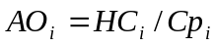, (4.6)
где i - номер основного средства;
НС_{i} – начальная стоимость основного средства, руб;
Ср_{i} – срок службы основного средства, лет.
Для каждого основного средства существует период его использования в проекте в календарных днях КД_{i}. Так как основное средство должно амортизироваться в течение всего года, то амортизация рассчитывается не в рабочих днях, а в календарных. Большинство организаций и производственных предприятий работают по графику пятидневной рабочей недели, поэтому при переходе от количества рабочих дней к календарным просто на каждые 5 рабочих дней, в течение которых использовалось основное средство, нужно прибавить еще по 2 выходных дня:
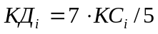, (4.7)
где i - номер основного средства;
КСi – это количество рабочих дней (фактически, при односменном режиме работы – количество рабочих смен), в течение которых работало или было использовано основное средство, дн;
5 – это количество рабочих дней на наделе;
7 – это количество календарных дней в неделе.
Таким образом, амортизационное отчисление А_{i} , Руб, включаемое в расходы по проекту, для каждого из основных средств составит:
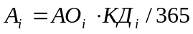, (4.8)
где i - номер на основного средства;
АО_{i} – сумма планируемого амортизационного отчисления для основного средства за год, руб;
КД_{i} – количество календарных дней, в течение которых использовалось основное средство, дн;
365 – это количество календарных дней в году, дн.
Таблица 4.3 – Амортизация основных средств
№ | Наименование основного средства | Изначальная стоимость, руб., коп. | Срок службы, лет | Сумма ежегодного амортиза-ционного отчисления,  руб., коп. | Период использования в проекте, кален. дн. | Сумма амортиза-ционного отчисления, руб., коп.
1 | Компьютер | 10500,00 | 5 | 2100,00 | 21 | 120,82
2 | Стол | 5000,00 | 50 | 100,00 | 21 | 5,75
3 | Стул | 3500,00 | 5 | 700,00 | 21 | 40,27
4 | DELPHI 7 | 70000,00 | 8 | 8750,00 | 21 | 503,42
 | Итого |  |  |  |  | 670,26

Общий объем амортизационных отчислений, включаемый в расчет по проекту для всех устройств можно вычислить как сумму:
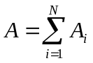, (4.9)
где i - номер на основного средства;
А_{i} – амортизационное отчисление для отдельного основного средства, руб.
Подстановкой указанных выше значений в формулу (4.9) получено:
руб.
К основным статьям производственных расходов относится также фонд оплаты труда или заработная плата. Заработная плата подразделяется на основную и дополнительную.
К основной заработной плате относятся денежные начисления, выплачиваемые рабочим и служащим за фактически выполненные или произведенные ими работы.[16]
К дополнительной заработной плате относятся начисления и выплаты рабочим и служащим, не относящиеся к основной заработной плате, но выполненные наравне с ними в соответствии с действующим законодательством. Так в дополнительную заработную плату относят оплату отпусков, оплату времени, связанного с выполнением государственных и общественных обязанностей.[17]
В свою очередь основная заработная плата может начисляться двумя способами: по окладной системе или в виде сдельной.
Если работник или служащий получает заработную плату в виде оклада. Это означает, что ежемесячно ему платиться фиксированная ставка – оклад.
Второй вариант – сдельная система оплаты труда, когда выплачиваемая работнику сумма напрямую зависит от объема выполненной или сделанной им работы. Для того, чтобы рассчитать фонд оплаты труда в рамках рассматриваемого проекта, будет сформирована таблица, в которую будут сведены данные по работникам, принимавшим участие в проекте, получающим заработную плату по окладной системе оплаты труда. Работников со сдельной оплатой труда не будет.
В рамках проекта заработная плата ОкЗП_{i}, Руб, заработанная каждым из работников, оплачиваемых по окладной системе оплаты труда, составит:
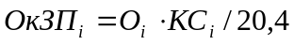, (4.10)
где i - номер работника;
О_{i} – оклад работника, руб,
КС_{i} – количество смен (рабочих дней), которое он работал по проекту, шт;
20,4 – это среднемесячное количество смен (рабочих дней), шт.
Все данные по заработным платам сотрудников, работавших в рамках проекта и оплачиваемых по окладной системе оплаты труда сведены в
таблицу 4.4. Заработная плата, полученная всеми работниками по окладной системе оплаты труда ОкЗП, руб. рассчитывается по формуле:
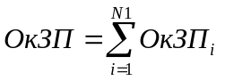, (4.11)
где i - номер работника;
ОкЗП_{i} – заработная плата отдельного рабочего, участвовавшего в проекте, оплачиваемого по окладной системе оплаты труда.
Таблица 4.4 – Данные о зарплатах работников по окладной системе оплаты труда
№ | Должность, профессия работника | Месячный оклад, руб., коп. | Отработано смен, шт. | Заработная плата, руб., коп.
1 | Программист | 15000,00 | 15 | 11029,41
 | Итого |  |  | 11029,41

Так как работники, оплачиваемые по сдельной системе оплаты труда, к проекту не привлекались, то их заработную плату СдЗП, руб, считаем равной нулю.
Основная заработная плата ОЗП, руб, включаемая в затраты проекта, будет складываться из двух частей:
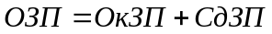, (4.11)
где ОкЗП – сумма заработных плат всех рабочих, участвовавших в проекте, оплачиваемых по окладной системе оплаты труда;
СдЗП – сумма заработных плат всех рабочих, участвовавших в проекте, оплачиваемых по сдельной системе оплаты труда.
Подстановкой указанных выше значений в формулу (4.11) получено:
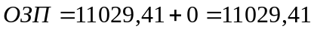руб.
Так как предполагается, что в оплату труда по проекту должна быть заложена в том числе и дополнительная заработная плата ДЗП, которую необходимо будет выплачивать тем же самым работникам, например, в связи с очередным отпуском, то ее расчет будем осуществлять исходя из того, что ее размер должен составлять какую-то разумную обоснованную долю от основной заработной платы. Так как известно, что большинство работников находятся в очередных плановых отпусках в среднем около одного месяца в году, то логично предположить, что доля дополнительной заработной платы ДЗП будет около 1/12 от основной заработной платы, что составляет приблизительно 8-9%. Логично также допустить, что кроме отпусков работникам в соответствии с действующим законодательством предстоит делать еще какие-либо выплаты в виде дополнительной заработной платы. По этой причине полученную долю можно несколько увеличить и выбирать ее в размере 9-12%. Таким образом, сумму затрат на дополнительную заработную плату ДЗП, руб, можно рассчитать по формуле:
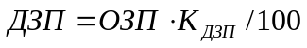, (4.12)
где ОЗП – основная заработная плата всех работников, участвовавших в проекте, руб;
К_{ДЗП} – коэффициент, 10%.
Подстановкой указанных выше значений в формулу (4.12) получено:
руб.
Таким образом, фонд оплаты труда ЗП, руб, включаемый в затраты по проекту, составит:
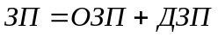, (4.13)
где ОЗП – основная заработная плата всех работников, участвовавших в проекте, руб;
ДЗП – дополнительная заработная плата всех работников, участвовавших в проекте, руб.
Подстановкой указанных выше значений в формулу (4.13) получено:
руб.
Следующим пунктом будут рассчитаны расходы на социальное страхование.
Социальное страхование — это система социальной защиты, задача которой — обеспечивать реализацию конституционного права экономически активных граждан на материальное обеспечение в старости, в случае болезни, полной или частичной утраты трудоспособности, потери кормильца, безработицы.
Страхование работников предприятия или организации от временной или полной утраты трудоспособности, в том числе и в связи с достижением пенсионного возраста, осуществляется посредством выплат организацией-работодателем некоторых сумм страховых взносов. Страховые взносы перечисляются работодателем в пять фондов: пенсионный фонд, федеральный фонд обязательного медицинского страхования, территориальный фонд обязательного медицинского страхования, фонд социального страхования и фонд страхования от несчастных случаев. Уплата страховых взносов является прямой обязанностью организации-работодателя, при этом часть выплат носит персональный характер. Так, например, выплат на лицевой счет каждого из работников в пенсионном фонде зависит от размера его персональной заработной платы.
Общий размер страховых взносов СВ, руб, необходимых для перечисления во все страховые фонды и включаемый в состав затрат при производстве, можно вычислить как некоторый процент от фонда заработной платы:
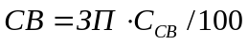, (4.14)
где ЗП – фонд оплаты труда по проекту, рассчитанный ранее, руб;
С_{СВ} – ставка страховых взносов, 30,2%.
Подстановкой указанных выше значений в формулу (4.14) получено:
руб.
К накладным расходам обычно относят прочие денежные расходы, не предусмотренные в предыдущих статьях сметного расчета. По каждой из статей прочих расходов обычно необходимо обосновать величину соответствующих затрат по существующим нормам или опытным данным.
Таким образом, в зависимости от размеров предприятия или организации накладные расходы НР, руб, могут варьироваться в достаточно широком диапазоне. Поэтому в обычной практике в сметных расчетах их принято отражать в процентном отношении к заработной плате основных работников:
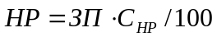, (4.15)
где ЗП – фонд оплаты труда по проекту, руб;
С_{НР} – размер накладных расходов, 10%.
Подстановкой указанных выше значений в формулу (4.15) получено:
руб.
Последним пунктом после всех расчетов является расчёт себестоимости продукта.
Себестоимость – это стоимостная оценка используемых в процессе производства продукции (работ, услуг) природных ресурсов, сырья, материалов, топлива, энергии, основных фондов, трудовых ресурсов и других затрат на ее производство и реализацию.
Иными словами, в себестоимость реализации проекта Сб, руб, включаются все ранее рассчитанные величины:
, (4.16)
где М – стоимость материалов, использованных для производства продукции или изготовления тестовой модели, руб;
ВМ – стоимость вспомогательных материалов, использованных для реализации проекта, но не для производства самой продукции, руб;
ЭР – затраты на электроэнергию и топливо, руб;
А – амортизационные отчисления, руб;
ЗП – фонд оплаты труда работников, участвовавших непосредственно в реализации проекта, в виде все форм и видов заработных плат, руб;
CB – страховые взносы, уплаченные работодателем с фонда оплаты труда, руб;
НР – накладные расходы, возникающие как непредусмотренные всеми предшествующими статьями, руб.
Подстановкой указанных выше значений в формулу (4.16) получено:
руб.
Данный проект является некоммерческим, то есть разработка программного продукта осуществляется не ради извлечения прибыли. Это значит что расчётов по прибыли, налогам на добавленную стоимость и конечную стоимость не будет.
Исходя из расчётов, себестоимость на реализацию проекта довольно мала по сравнению с аналогами, а значит можно сказать, что проект дёшев для разработки.
5 Раздел охраны труда
Медицинские обследования работников показали, что помимо снижения производительности труда высокие уровни шума приводят к ухудшению слуха. Длительное нахождение человека в зоне комбинированного воздействия различных неблагоприятных факторов может привести к профессиональному заболеванию. Анализ травматизма среди работников показывает, что в основном несчастные случаи происходят от воздействия физически опасных производственных факторов при выполнении сотрудниками несвойственных им работ. На втором месте случаи, связанные с воздействием электрического тока.
В соответствии с правилами электробезопасности в служебном помещении должен осуществляться постоянный контроль состояния электропроводки, предохранительных щитов, шнуров, с помощью которых включаются в электросеть компьютеры, осветительные приборы, другие электроприборы.[18]
Размеры помещения (площадь, объем) должны в первую очередь соответствовать количеству работающих и размещаемому в них комплекту технических средств. В них предусматриваются соответствующие параметры температуры, освещения, чистоты воздуха, обеспечивают изоляцию, от производственных шумов и т.п. Для обеспечения нормальных условий труда санитарные нормы устанавливают на одного работающего, объем производственного помещения не менее 15 м3, площадь помещения выгороженного стенами или глухими перегородками не менее 4,5 м3.
Освещенность на поверхности стола в зоне размещения рабочего документа должна быть 300-500 лк, также допускается установка светильников местного освещения для подсветки документов, но с таким условием, чтобы оно не создавало бликов на поверхности экрана и не увеличивало освещенность экрана более чем на 300 лк.
В качестве источников света при искусственном освещении должны применяться преимущественно люминесцентные лампы. При устройстве отраженного освещения в административно-общественных помещениях допускается применение металлогалогенных ламп мощностью до 250 Вт. Допускается применение ламп накаливания в светильниках местного освещения.
Общее освещение следует выполнять в виде сплошных или прерывистых линий светильников, расположенных сбоку от рабочих мест, параллельно линии зрения пользователя. При периметральном расположении компьютеров линии светильников должны располагаться локализовано над рабочим столом, ближе к его переднему краю, обращенному к оператору.
Пожарная безопасность – состояние объекта, при котором исключается возможность пожара, а в случае его возникновения предотвращается воздействие на людей опасных факторов пожара и обеспечивается защита материальных ценностей.
Пожарная безопасность обеспечивается системой предотвращения пожара и системой пожарной защиты. Во всех служебных помещениях обязательно должен быть «План эвакуации людей при пожаре», регламентирующий действия персонала в случае возникновения очага возгорания и указывающий места расположения пожарной техники.[19]
Пожары представляют особую опасность, так как сопряжены с большими материальными потерями. Характерная особенность – небольшие площади помещений. Как известно пожар может возникнуть при взаимодействии горючих веществ, окисления и источников зажигания. В помещениях присутствуют все три основных фактора, необходимые для возникновения пожара.
Источниками зажигания могут быть электронные схемы от электронно-вычислительных машин, приборы, применяемые для технического обслуживания, устройства электропитания, кондиционирования воздуха, где в результате различных нарушений образуются перегретые элементы, электрические искры и дуги, способные вызвать загорания горючих материалов.[20]
Для тушения пожаров на начальных стадиях широко применяются огнетушители. По виду используемого огнетушащего вещества огнетушители подразделяются на следующие основные группы: пенные огнетушители, применяются для тушения горящих жидкостей, различных материалов, конструктивных элементов и оборудования, кроме электрооборудования, находящегося под напряжением.[21]
Газовые огнетушители применяются для тушения жидких и твердых веществ, а также электроустановок, находящихся под напряжением.
В производственных помещениях применяются главным образом углекислотные огнетушители, достоинством которых является высокая эффективность тушения пожара, сохранность электронного оборудования, диэлектрические свойства углекислого газа, что позволяет использовать эти огнетушители даже в том случае, когда не удается обесточить электроустановку сразу.
Во время работы на программиста могут оказывать неблагоприятное воздействие в основном следующие опасные и вредные производственные факторы:
- перенапряжение зрительного анализатора при работе за экраном дисплея;
- длительное статическое напряжение мышц спины, шеи, рук и ног, что может привести к статическим перегрузкам программиста;
- повышенный уровень шума;
- ионизирующие и неионизирующие излучения, источниками которых являются видеодисплейные терминалы;
- статическое электричество;
- электрический ток, путь которого в случае замыкания на корпус может пройти через тело человека.
При обнаружении каких-либо неполадок в работе персонального компьютера программист должен прекратить работу, выключить компьютер и сообщить об этом непосредственному руководителю для организации ремонта.
Если произошла травма вследствие воздействия электрического тока, то меры оказания первой помощи зависят от состояния, в котором находится пострадавший после освобождения его от действия электрического тока:
- если пострадавший находится в сознании, но до этого был в состоянии обморока, его следует уложить в удобное положение и до прибытия врача обеспечить полный покой, непрерывно наблюдая за дыханием и пульсом; ни в коем случае нельзя позволять пострадавшему двигаться;
- если пострадавший находится в бессознательном состоянии, но с сохранившимся устойчивым дыханием и пульсом, его следует удобно уложить, расстегнуть одежду, создать приток свежего воздуха, дать понюхать нашатырный спирт, обрызгать водой и обеспечить полный покой;
- если пострадавший плохо дышит (очень редко и судорожно), ему следует делать искусственное дыхание и массаж сердца; при отсутствии у пострадавшего признаков жизни (дыхания и пульса) нельзя считать его мертвым, искусственное дыхание следует производить непрерывно как до, так и после прибытия врача; вопрос о бесцельности дальнейшего проведения искусственного дыхания решает врач;
- если пострадавший плохо дышит (очень редко и судорожно), ему следует делать искусственное дыхание и массаж сердца; при отсутствии у пострадавшего признаков жизни (дыхания и пульса) нельзя считать его мертвым, искусственное дыхание следует производить непрерывно как до, так и после прибытия врача; вопрос о бесцельности дальнейшего проведения искусственного дыхания решает врач.
При обнаружении пожара или признаков горения (задымление, запах гари, повышение температуры и т.п.) необходимо немедленно уведомить об этом пожарную охрану по телефону 01.
До прибытия пожарной охраны нужно принять меры по эвакуации людей, имущества и приступить к тушению пожара.
При возгорании персонального компьютера программист должен отключить его от источника тока и приступить к тушению своими силами; при этом следует помнить, что для тушения установок, находящихся под напряжением, применяют углекислотные или порошковые огнетушители.
Заключение
В результате выполнения дипломного проекта был разработан визуальный компонент игры «Морской-бой». Достоинством разработанного компонента является удобность применения: менять положение и расставлять корабли можно помощи кнопок мыши, изменять цвет отдельных частей или всего компонента в целом можно при помощи свойств и методов самого компонента.
Компонент можно доработать, поскольку программный код является открытым.
Список используемых источников
1. https://ru.wikipedia.org/wiki/Delphi - Википедия[Электронный ресурс].
2. http://webotvet.ru/articles/opredelenie-grafika.html - График определение[Электронный ресурс].
3. http://soft.mydiv.net/win/download-Graph.html - Программа Graph[Электронный ресурс].
4. http://knowledge.allbest.ru/mathematics - Аппроксимация данных на графических зависимостях[Электронный ресурс].
5. http://e-lib.gasu.ru/eposobia/metody/R_3_3.html - Сплайн-интерполяция[Электронный ресурс].
6. http://masandilov.ru/opengl/besier-curves - Кривые Безье[Электронный ресурс].
7. http://e-lib.gasu.ru/eposobia/metody/R_4_1.html - Численное дифференцирование[Электронный ресурс].
8. http://dic.academic.ru/dic.nsf/bse - Интеграл[Электронный ресурс].
9. http://dic.academic.ru/dic.nsf/ruwiki/41082 - Декомпозиция[Электронный ресурс].
10. http://ie.archive.ubuntu.com/ftp.altlinux.org/2.4/Master/docs/ch07s04.html - Графический интерфейс[Электронный ресурс].
11. http://cmd4win.ru/optimizacziya-windows-7/windows-7 - Windows-7[Электронный ресурс].
12. http://otherreferats.allbest.ru/programming/ - Тестирование программного средства [Электронный ресурс].
13. http://psychology.academic.ru - Тестирование[Электронный ресурс].
14. http://www.economicportal.ru/ponyatiya-all/amortizaciya.html - Амортизация[Электронный ресурс].
15. http://www.refu.ru/refs/98/23409/1.html - Амортизационные отчисления[Электронный ресурс].
16. http://biznes-prost.ru/zarabotnye-platy-i-ix-vidy-osobennosti.html - Основная заработная плата[Электронный ресурс].
17. http://www.ngpedia.ru/id260571p2.html - Дополнительная заработная плата[Электронный ресурс].
18. http://gardenweb.ru/pravila-elektrobezopasnosti - Правила электробезопасности[Электронный ресурс].
19. http://www.2pb.ru/ - Пожарная безопасность[Электронный ресурс].
20. http://pozhproekt.ru/enciklopediya/istochnik-zazhiganiya - Источники зажигания[Электронный ресурс].
21. http://studopedia.net/4_1681_osnovnie-sposobi-tusheniya-pozharov.html - Способы тушения пожаров[Электронный ресурс].
Приложение A

